DELIBERAZIONE CONSIGLIO D’ISTITUTO

|  |  |  |  |
| --- | --- | --- | --- |
| **Numero** | **Giorno** | **Ora** | **Oggetto** |
| **26** | 27/12/2023 | 10:00 | ***Variazioni e assestamento di bilancio E. F. 2023*** |

Nell’anno, ora e giorno sopra indicati, a seguito di convocazione effettuata nei modi di legge, si è riunito il Consiglio d’Istituto come appresso costituito:

|  |  |  |  |  |
| --- | --- | --- | --- | --- |
| **N.** | **Cognome e Nome Consiglieri** | **Componente** | **Presente** | **Assente** |
| 1 | IAVARONE Nicola | Dirigente Scolastico | x |  |
| 2 | ALOIA ANTONIO | Docente |  | x |
| 3 | LONGO BATTISTINA | Docente | x |  |
| 4 | MOLINARO Iolanda | Docente | x |  |
| 5 | PIFFERI Sabatino | Docente |  | x |
| 6 | STIFANO Antonio | Docente | x |  |
| 7 | TADDEO Riccardo | Docente |  | x |
| 8 | TROTTA Rita | Docente | x |  |
| 9 | GRAMMALDO Marisol | ATA |  | x |
| 10 | SANSONE Luigi | ATA | x |  |
| 11 | ASTORE Agostino | Genitori | x |  |
| 12 | IANNUZZI Gaetano | Genitori | x |  |
| 13 | CORTAZZO Angelo | Alunni | x |  |
| 14 | GRECO Pompeo | Alunni |  | x |
| 15 | GUZZO Francesco | Alunni |  | x |
| 16 | ISABELLA Francesco | Alunni |  | x |

***Numero membri eletti e di diritto: 16;***

***Totale presenti: 9;***

***Totale assenti:7.***

**Presiede il prof. Agostino ASTORE**

**Funge da Segretario il Prof. Antonio STIFANO**

…omissis..

**DELIBERA (n°26)**

**IL CONSIGLIO D’ISTITUTO**

* **VISTE** le Leggi vigenti che regolano gli Organi Collegiali d’Istituto e nel rispetto delle stesse;
* **VISTO** l’art. 10 del Decreto Interministeriale 28 agosto 2018, n. 129, intitolato “*Verifiche,*

*modifiche e assestamento al programma annuale”* che disciplina le variazioni del programma

annuale che si rendono necessarie a garantire la realizzazione del programma stesso, in relazione all’andamento del funzionamento amministrativo e didattico generale;

* **VISTO** il Programma Annuale per l’Esercizio Finanziario 2023 approvato dal Consiglio di Istituto in data 03/2/2023 con delibera n. 21 e relativo Visto di Regolarità contabile reso dai Revisori dei Conti con Verbale n. 2023/001 del 27/01/2023;
* **SENTITO** il Direttore S.G.A. che illustra le variazioni da apportare al Programma Annuale e.f. 2023;
* **CONSIDERATO** che tali variazioni si riferiscono a finanziamenti pervenuti dopo l’approvazione del Programma Annuale e.f. 2023 e che sono finalizzati ad obiettivi specifici ovvero ad assestamenti di bilancio e che si tratta di variazioni rese necessarie dall’adeguamento a reali situazioni verificatesi e a nuove entrate vincolate:

**DELIBERA**

la variazione di bilancio apportate al Programma Annuale dell’esercizio finanziario 2023 come da tabella sotto riportata:

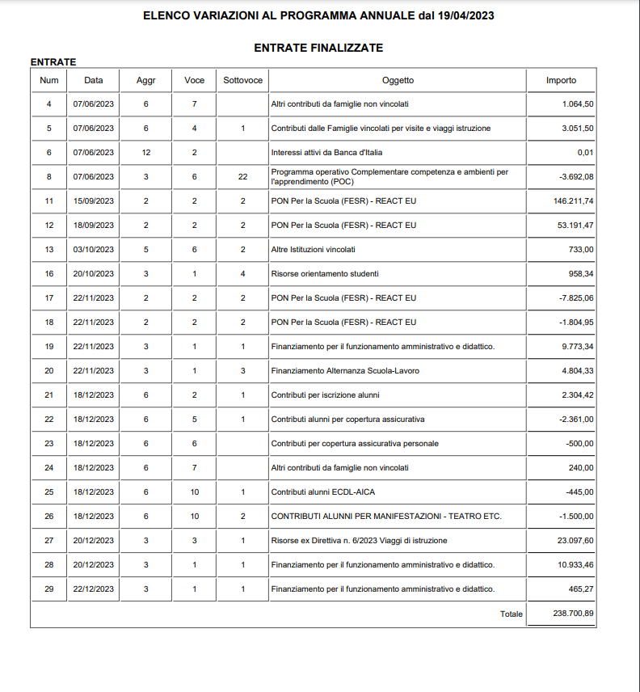



Letto, approvato e sottoscritto

**IL SEGRETARIO** **IL PRESIDENTE**

(Prof. Antonio STIFANO) (Prof. Agostino ASTORE**)**

|  |
| --- |
| **P U B B L I C A Z I O N E** |
| La presente deliberazione sarà pubblicata sul sito istituzionale della scuola |

**IL DIRETTORE S. G. A** **IL DIRIGENTE SCOLASTICO**

(dott.ssa Filomena FEOLA) (Prof. Nicola IAVARONE**)**